# 架构的设计

架构是顶层设计；框架是面向编程或配置的半成品；组件是从技术维度上的复用；模块是从业务维度上职责的划分；系统是相互协同可运行的实体。架构设计的主要目的是为了解决软件系统复杂度带来的问题。

# Spring Cloud

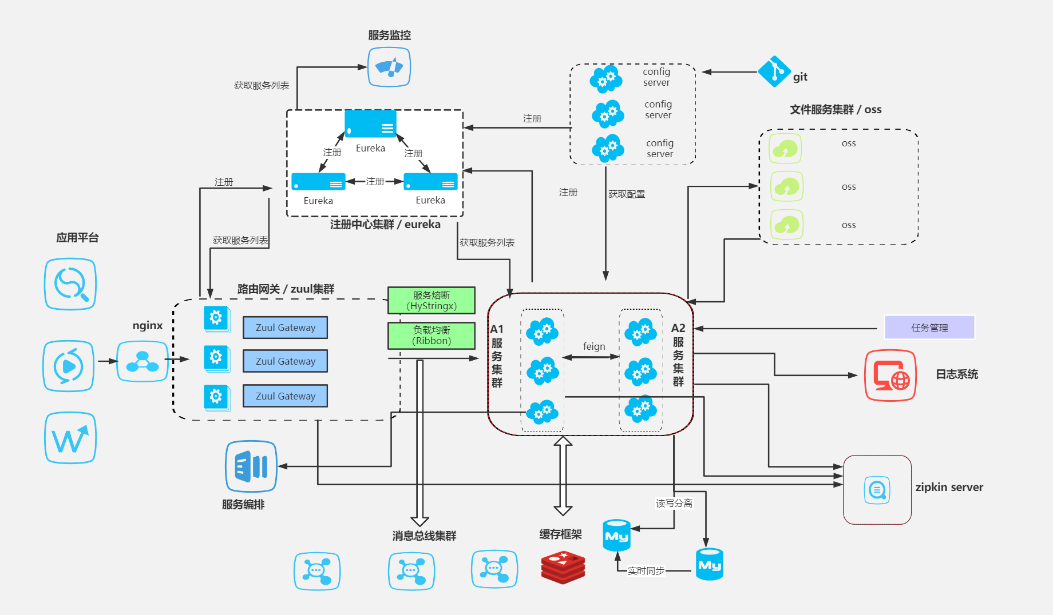

# Spring Cloud Alibaba



# CI/DI

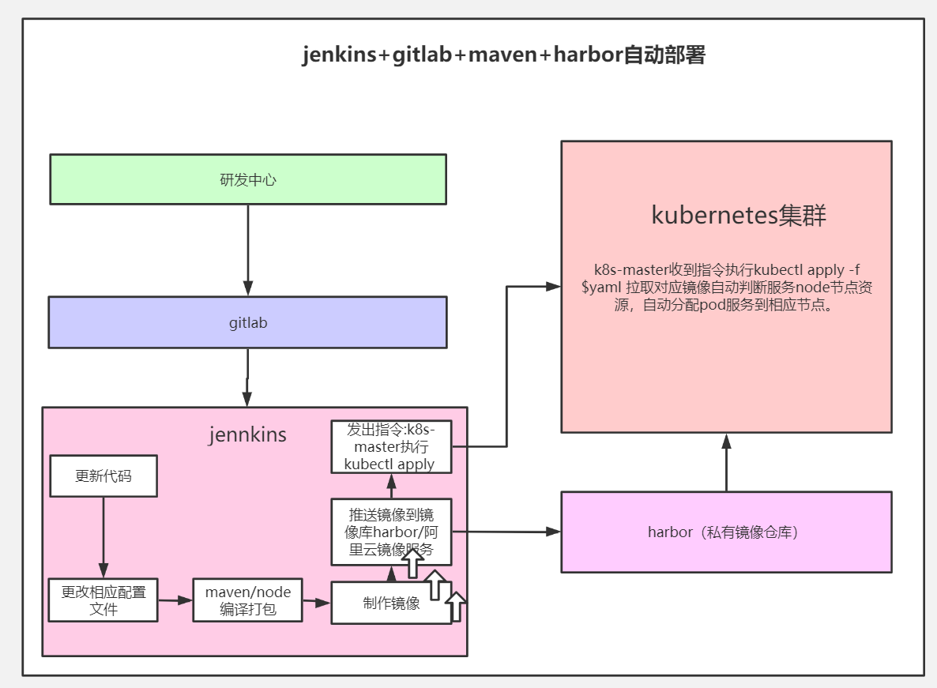

# 架构图

